Министерство образования Новосибирской области
ГБПОУ НСО «Новосибирский авиационный технический колледж имени Б.С.Галущака»

ОТЧЕТ
«Garage Vinyl» (garage94): интернет-магазин виниловых пластинок

Выполнил: Шереметов И.В.
ПР-25.106

2026

1. Цель и задачи работы
Цель работы: разработать ER-диаграмму базы данных для своего проекта, создать базу данных на выбранной СУБД и начать разработку веб-приложения по макетам и первому аналитическому заданию.
Для достижения цели нужно было выполнить такие задачи:
- выбрать тип базы данных и СУБД;
- спроектировать ER-диаграмму;
- воссоздать базу данных в выбранной СУБД;
- написать первую рабочую часть веб-приложения;
- создать GitHub-репозиторий и не загружать в него секреты и ключи.

2. О проекте
Проект называется Garage Vinyl (в стиле garage94). Это интернет-магазин виниловых пластинок. Пользователь может смотреть каталог, искать пластинки по жанру, году и цене, открывать карточку пластинки, добавлять товар в корзину, регистрироваться и входить в аккаунт.
Я выбрал реляционную базу данных, потому что у магазина есть четкие связи между данными: пользователь делает заказ, в заказе есть позиции, каждая позиция относится к пластинке. Для такого случая реляционная модель подходит лучше документной.

2.1. Используемые технологии
Часть | Технология
Язык и фреймворк | Python, Flask
СУБД | Microsoft SQL Server (SSMS), в приложении пока SQLite
Работа с БД | Flask-SQLAlchemy (ORM)
Авторизация | Flask-Login, хеширование паролей Werkzeug
Формы | Flask-WTF (с защитой CSRF)
Шаблоны и стили | Jinja2, свой CSS (garage94.css)
Контроль версий | Git, GitHub
Базу данных я создал в Microsoft SQL Server (SQL Server Management Studio). Чтобы сайт можно было быстро запустить на любом компьютере, в том числе в колледже, в приложении пока используется SQLite. Структура таблиц в обеих базах одинаковая, а таблицы для SQLite приложение создает само при запуске командой db.create_all(). Подключение приложения к SQL Server планируется на следующих этапах.

3. ER-диаграмма базы данных
В базе данных четыре таблицы: users, products, orders и order_items. Таблица order_items связывает заказы и пластинки.
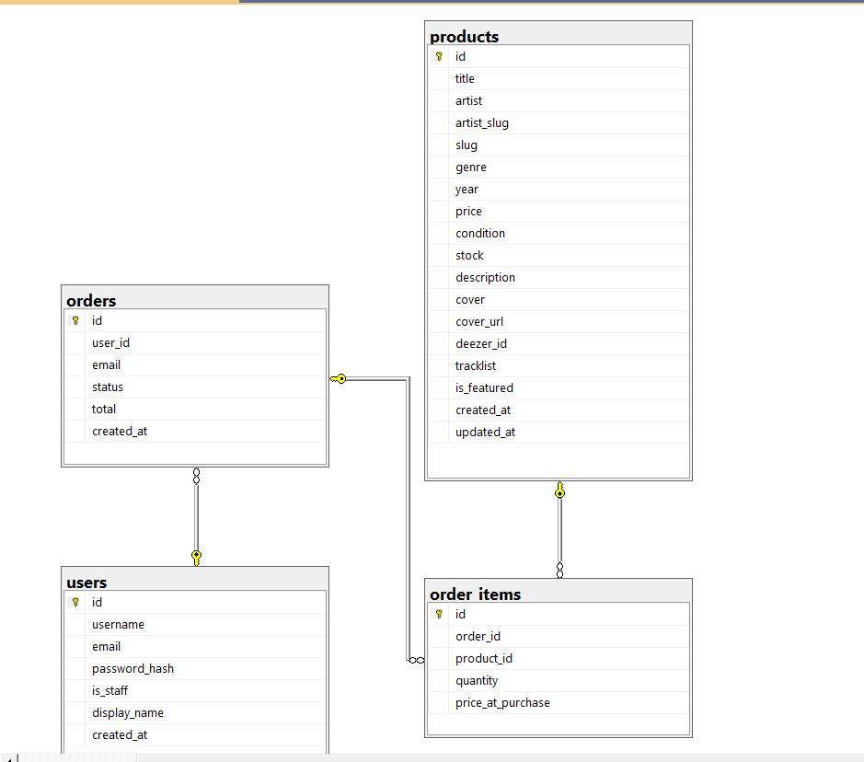
Рисунок 1. ER-диаграмма базы данных Garage Vinyl

3.1. Связи между таблицами
Связь | Тип | Описание
users и orders | 1 : 0..* | Один пользователь может оформить много заказов. Заказ может быть без пользователя (гость), поэтому user_id может быть пустым.
orders и order_items | 1 : 1..* | В заказе минимум одна позиция.
products и order_items | 1 : 0..* | Одну пластинку можно купить в разных заказах.

3.2. Описание таблиц
Таблица | Назначение и основные поля
users | Пользователи сайта. Поля: id, username и email (уникальные), password_hash (пароль хранится только в виде хеша), is_staff (сотрудник или нет), display_name, created_at.
products | Каталог пластинок. Поля: id, title, artist, artist_slug, slug (для адреса страницы), genre, year, price, condition (состояние пластинки: NM, VG+, VG, G), stock (остаток на складе), description, cover, cover_url, deezer_id, tracklist (список треков в JSON), is_featured, created_at, updated_at.
orders | Заказы. Поля: id, user_id (внешний ключ на users), email, status (PENDING, PAID, CANCELLED), total, created_at.
order_items | Позиции заказа. Поля: id, order_id и product_id (внешние ключи), quantity, price_at_purchase (цена на момент покупки, чтобы она не менялась при смене цены в каталоге).

4. База данных в SQL Server
На рисунке 2 показано дерево базы данных, на следующих рисунках содержимое таблиц.
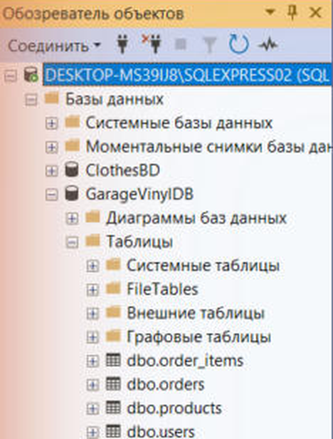
Рисунок 2. Таблицы базы GarageVinylDB в обозревателе объектов
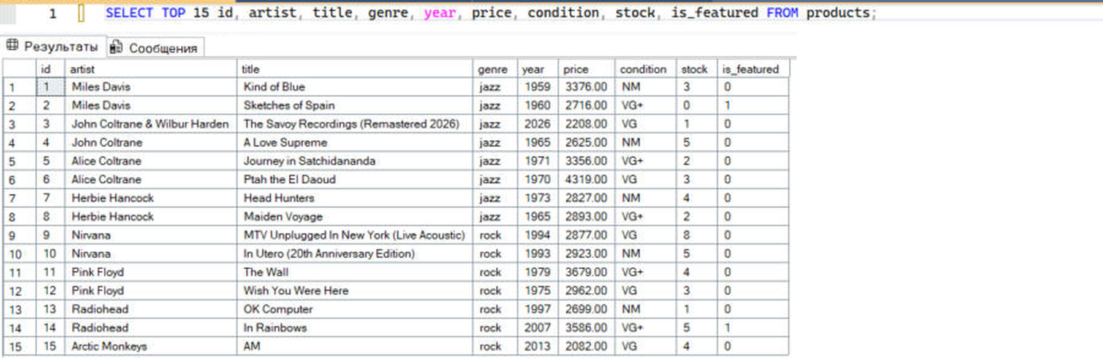
Рисунок 3. Таблица products (запрос SELECT TOP 15, всего в таблице 48 записей)
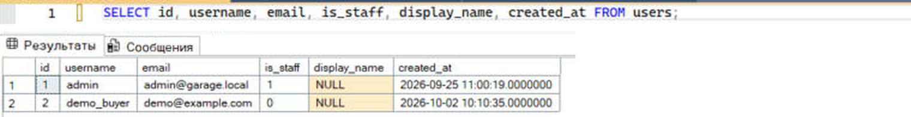
Рисунок 4. Таблица users
Рисунок 5. Таблица orders (пока пустая)
Рисунок 6. Таблица order_items (пока пустая)
Таблицы orders и order_items пока пустые, потому что оформление заказа еще не сделано. Сами таблицы и связи уже созданы, и на них будет опираться следующий этап.

5. Начальная версия веб-приложения

5.1. Что уже сделано
- главная страница с подборкой пластинок;
- каталог с поиском и фильтрами по жанру, году и цене;
- страница пластинки с описанием и списком треков;
- корзина: добавление, изменение количества, удаление;
- регистрация, вход, выход и профиль пользователя;
- страница 404;
- тестовые данные для каталога (seed.py).

5.2. Что планируется сделать
- оформление заказа и сохранение его в таблицы orders и order_items;
- страница исполнителя;
- панель сотрудника для добавления и редактирования пластинок;
- история заказов в профиле;
- доработка интерфейса по макетам;
- тесты и настройка GitHub Actions.

5.3. Структура проекта
garage-vinyl/
app/
blueprints/ (auth.py, cart.py, catalog.py, main.py)
services/ (cart.py)
static/ (css, img)
templates/ (base.html, catalog, cart, accounts, partials)
config.py, extensions.py, forms.py, models.py
docs/ (ER-диаграмма, схемы SQL, скриншоты)
seed.py (тестовые данные)
run.py, wsgi.py (запуск)
requirements.txt, .env.example, .gitignore, README.md

6. Скриншоты готовой части сайта
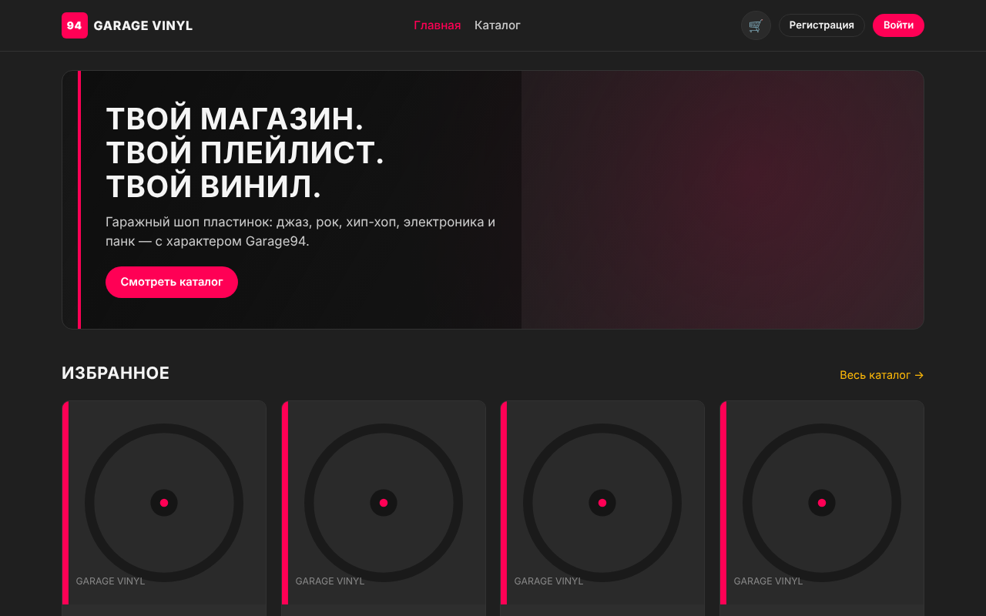
Рисунок 7. Главная страница
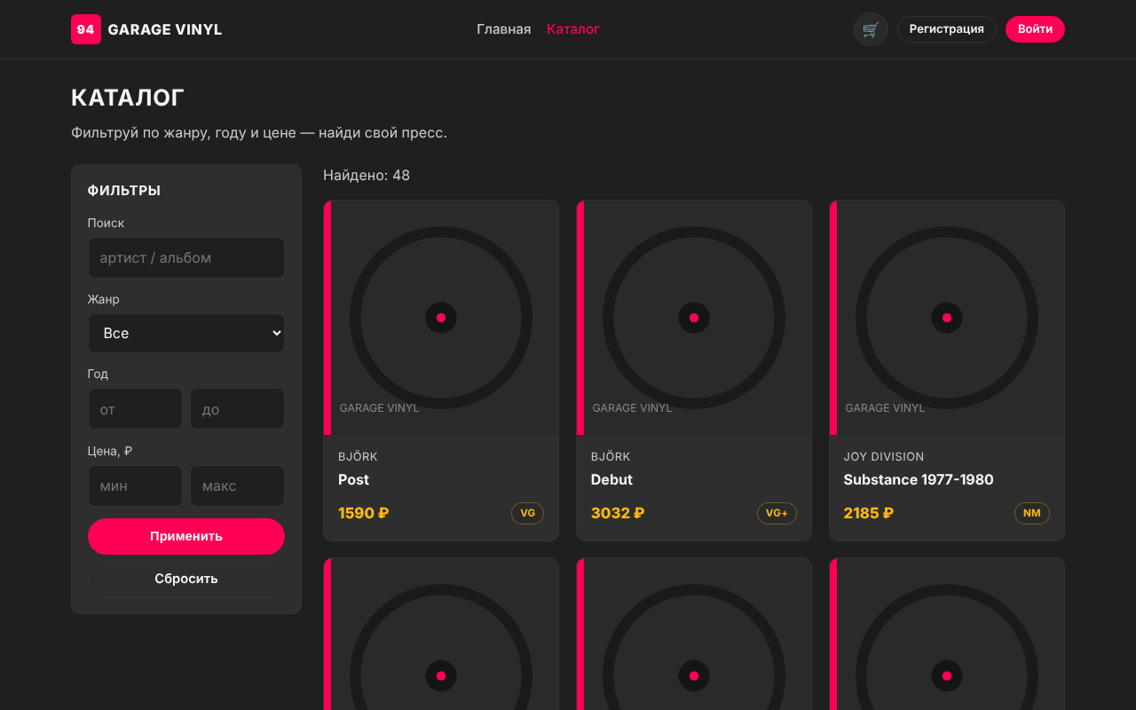
Рисунок 8. Каталог пластинок
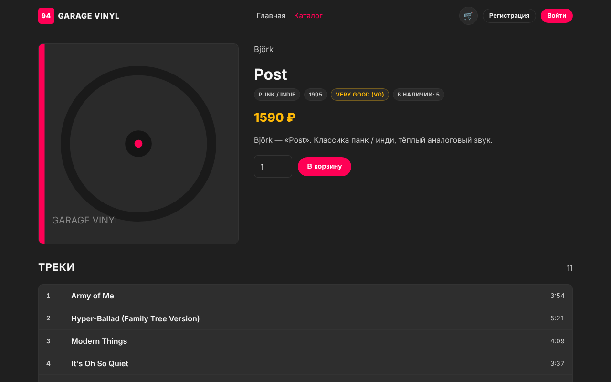
Рисунок 9. Страница пластинки
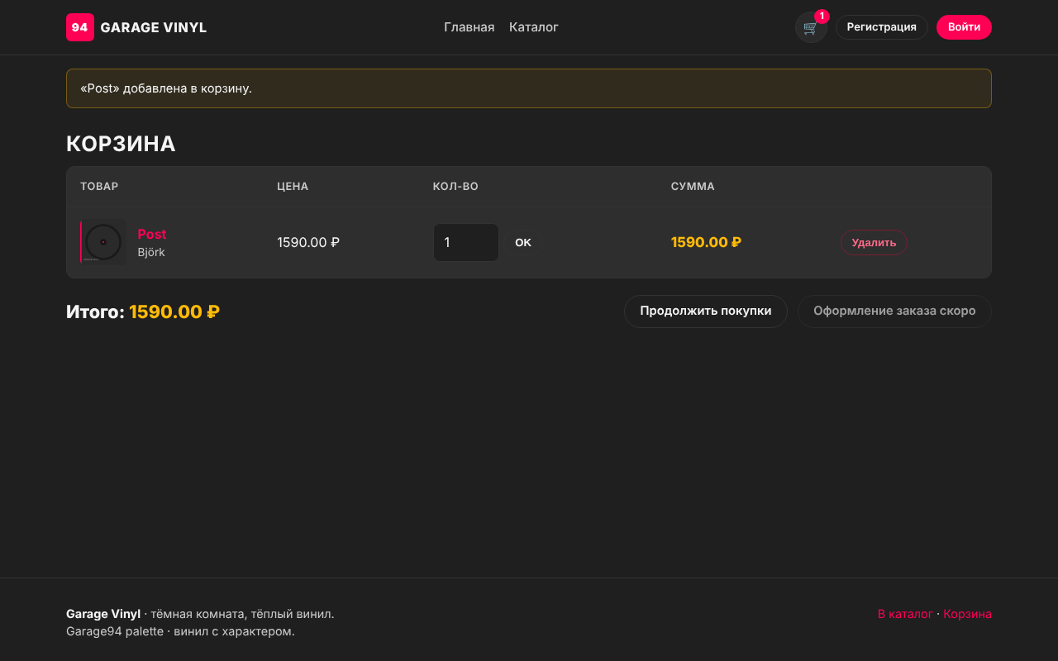
Рисунок 10. Корзина
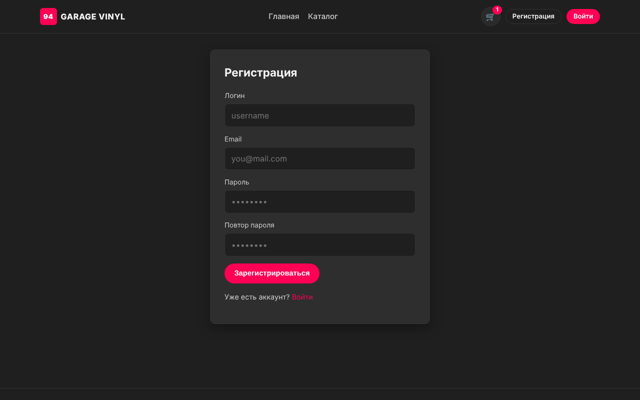
Рисунок 11. Регистрация
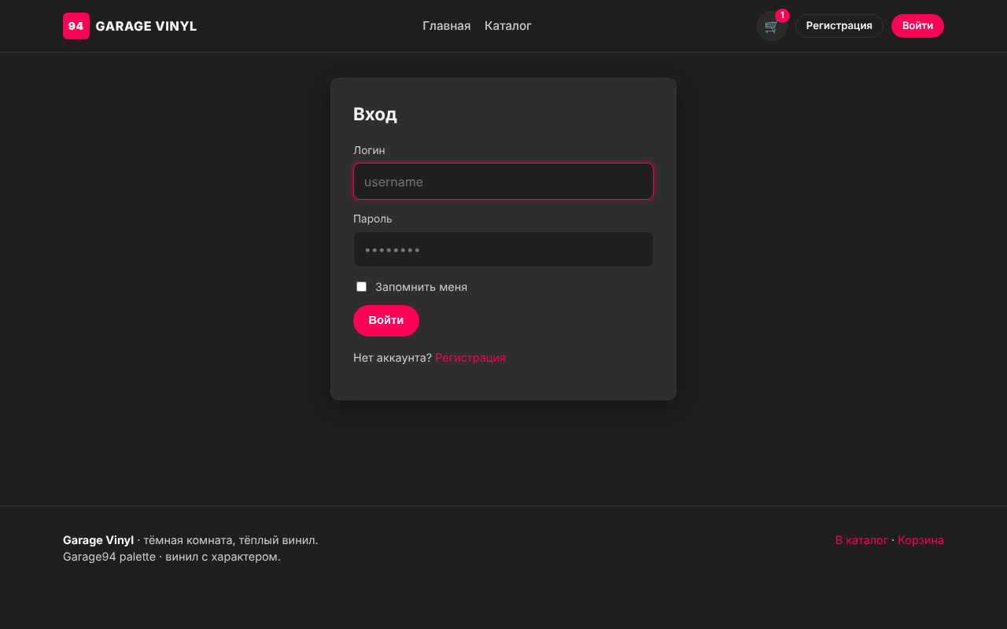
Рисунок 12. Вход
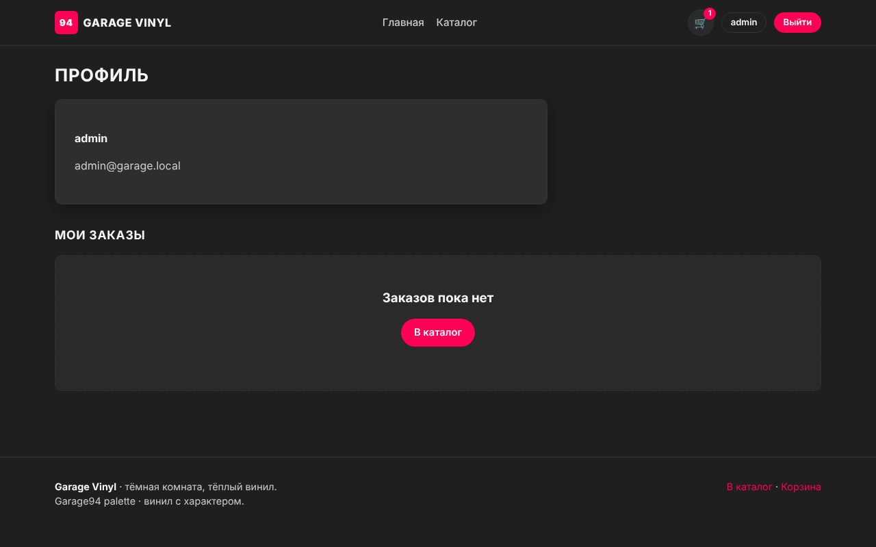
Рисунок 13. Профиль пользователя

7. Код проекта
Ниже показаны основные фрагменты кода. Весь код лежит в GitHub-репозитории.

7.1. Создание приложения (app/__init__.py)
from pathlib import Path

from flask import Flask, render_template, send_from_directory

from app.config import Config
from app.extensions import csrf, db, login_manager

def create_app(config_class=Config):
app = Flask(
__name__,
template_folder="templates",
static_folder="static",
instance_relative_config=False,
)
app.config.from_object(config_class)

# Absolute upload folder under project root
upload = Path(app.config["UPLOAD_FOLDER"])
if not upload.is_absolute():
upload = Path(app.root_path).parent / upload
upload.mkdir(parents=True, exist_ok=True)
(upload / "covers").mkdir(parents=True, exist_ok=True)
app.config["UPLOAD_FOLDER"] = str(upload)

db.init_app(app)
login_manager.init_app(app)
csrf.init_app(app)

from app.blueprints import auth, cart, catalog, main

app.register_blueprint(main.bp)
app.register_blueprint(auth.bp)
app.register_blueprint(catalog.bp)
app.register_blueprint(cart.bp)

# SQLite is created automatically on startup; no migration tool is needed.
with app.app_context():
db.create_all()

@app.context_processor
def inject_cart():
from app.services.cart import Cart

return {"cart": Cart()}

@app.route("/media/<path:filename>")
def media_file(filename):
return send_from_directory(app.config["UPLOAD_FOLDER"], filename)

@app.errorhandler(404)
def page_not_found(e):

7.2. Модели базы данных (app/models.py)
from datetime import datetime, timezone
from decimal import Decimal
import json

from flask_login import UserMixin
from sqlalchemy import Numeric
from werkzeug.security import check_password_hash, generate_password_hash

from app.extensions import db, login_manager

def _utcnow():
return datetime.now(timezone.utc)

class User(UserMixin, db.Model):
__tablename__ = "users"

id = db.Column(db.Integer, primary_key=True)
username = db.Column(db.String(64), unique=True, nullable=False, index=True)
email = db.Column(db.String(120), unique=True, nullable=False, index=True)
password_hash = db.Column(db.String(256), nullable=False)
is_staff = db.Column(db.Boolean, default=False, nullable=False)
display_name = db.Column(db.String(120), nullable=True)
created_at = db.Column(db.DateTime, default=_utcnow, nullable=False)

orders = db.relationship("Order", back_populates="user", lazy="dynamic")

def set_password(self, password: str) -> None:
self.password_hash = generate_password_hash(password)

def check_password(self, password: str) -> bool:
return check_password_hash(self.password_hash, password)

def __repr__(self) -> str:
return f"<User {self.username}>"

...
class Order(db.Model):
__tablename__ = "orders"

STATUS_PENDING = "PENDING"
STATUS_PAID = "PAID"
STATUS_CANCELLED = "CANCELLED"
STATUS_CHOICES = [
(STATUS_PENDING, "Ожидает оплаты"),
(STATUS_PAID, "Оплачен"),
(STATUS_CANCELLED, "Отменён"),
]

id = db.Column(db.Integer, primary_key=True)
user_id = db.Column(db.Integer, db.ForeignKey("users.id"), nullable=True)
email = db.Column(db.String(120), nullable=False)
status = db.Column(db.String(16), default=STATUS_PENDING, nullable=False)
total = db.Column(Numeric(12, 2), nullable=False, default=0)
created_at = db.Column(db.DateTime, default=_utcnow, nullable=False)

user = db.relationship("User", back_populates="orders")
items = db.relationship(
"OrderItem", back_populates="order", cascade="all, delete-orphan"
)

@property
def status_label(self) -> str:
return dict(self.STATUS_CHOICES).get(self.status, self.status)

@property
def total_display(self) -> str:
p = Decimal(self.total)
if p == p.to_integral_value():
return f"{p:.0f} ₽"
return f"{p} ₽"

class OrderItem(db.Model):
__tablename__ = "order_items"

id = db.Column(db.Integer, primary_key=True)
order_id = db.Column(db.Integer, db.ForeignKey("orders.id"), nullable=False)
product_id = db.Column(db.Integer, db.ForeignKey("products.id"), nullable=False)
quantity = db.Column(db.Integer, nullable=False, default=1)
price_at_purchase = db.Column(Numeric(10, 2), nullable=False)

order = db.relationship("Order", back_populates="items")
product = db.relationship("Product", back_populates="order_items")

@property
def line_total(self):
return Decimal(self.price_at_purchase) * self.quantity

7.3. Каталог с фильтрами (app/blueprints/catalog.py)
from flask import Blueprint, render_template, request
from sqlalchemy import or_

from app.forms import CartAddProductForm
from app.models import Product

bp = Blueprint("catalog", __name__)

@bp.route("/shop/")
def shop():
qs = Product.query
q = request.args.get("q", "").strip()
genre = request.args.get("genre", "").strip()
year_from = request.args.get("year_from", "").strip()
year_to = request.args.get("year_to", "").strip()
price_min = request.args.get("price_min", "").strip()
price_max = request.args.get("price_max", "").strip()

if q:
like = f"%{q}%"
qs = qs.filter(
or_(
Product.title.ilike(like),
Product.artist.ilike(like),
Product.description.ilike(like),
)
)
if genre:
qs = qs.filter(Product.genre == genre)
if year_from.isdigit():
qs = qs.filter(Product.year >= int(year_from))
if year_to.isdigit():
qs = qs.filter(Product.year <= int(year_to))
if price_min:
try:
qs = qs.filter(Product.price >= float(price_min))
except ValueError:
pass
if price_max:
try:
qs = qs.filter(Product.price <= float(price_max))
except ValueError:
pass

products = qs.order_by(Product.created_at.desc()).all()
return render_template(
"catalog/shop.html",
products=products,
genres=Product.GENRE_CHOICES,
filters={
"q": q,
"genre": genre,
"year_from": year_from,
"year_to": year_to,
"price_min": price_min,
"price_max": price_max,
},
)

7.4. Корзина (app/blueprints/cart.py)
from flask import Blueprint, flash, redirect, render_template, request, url_for

from app.forms import CartAddProductForm
from app.models import Product
from app.services.cart import Cart

bp = Blueprint("cart", __name__)

@bp.route("/cart/")
def cart_detail():
cart = Cart()
return render_template("cart/cart_detail.html", cart=cart)

@bp.route("/cart/add/<int:product_id>/", methods=["POST"])
def cart_add(product_id):
cart = Cart()
product = Product.query.get_or_404(product_id)
form = CartAddProductForm()
if form.validate_on_submit():
qty = form.quantity.data
update = str(form.update.data or "0") in ("1", "true", "True")
if qty > product.stock:
flash(f"На складе только {product.stock} шт.", "error")
return redirect(url_for("catalog.product_detail", slug=product.slug))
cart.add(product=product, quantity=qty, update_quantity=update)
flash(f"«{product.title}» добавлена в корзину.", "success")
else:
flash("Не удалось добавить товар.", "error")
return redirect(url_for("cart.cart_detail"))

7.5. Защита секретов (.gitignore и .env.example)
.venv/
__pycache__/
*.pyc
.env
*.db
instance/
media/covers/*
!media/covers/.gitkeep
.pytest_cache/
*.egg-info/

SECRET_KEY=change-me
DEBUG=True
DATABASE_URL=sqlite:///garage_vinyl.db

8. Вывод
В ходе работы я выбрал реляционную модель и СУБД SQL Server, спроектировал ER-диаграмму из четырех таблиц, создал базу данных в SQL Server Management Studio и написал начальную версию интернет-магазина на Flask. Уже работают каталог, поиск, корзина и авторизация. Оформление заказа, панель сотрудника и остальные страницы будут сделаны на следующих этапах, также нужно будет подключить GitHub Actions.

